MINISTERE DE L’ENSEIGNEMENT SUPERIEUR ET DE
LA RECHERCHE SCIENTIFIQUE
UNIVERSITE ABDELHAMID IBN BADIS MOSTAGANEM

Faculté des Sciences Exactes & de l’Informatique
Département de Mathématiques et d’Informatique
Filière Informatique

Mémoire de Fin d’Etudes
Pour l’Obtention du Diplôme de Master en Informatique
Option : Ingénierie des Systèmes d’Information
Modélisation de processus métiers coopératifs à l’aide de BPMN : vérification et simulation par réseaux de Pétri

Intitulé du sujet

Présenté par :
- HAMAD Hadjer
- NADDOR Soumia
Encadré par:
- Mr. LAREDJ Mohamed Adnane

Année Universitaire 2012/ 2013

Remerciement

Par le présent mémoire, nous tenons à remercier toute personne nous ayant aidé à arriver à ce stade de nos études, de prêt ou de loin.
Par ordre de mérite, nos familles et plus particulièrement nos chers parents, ainsi que nos enseignants qui ont contribué à notre éducation et à notre enseignement ; nous espérons être à la hauteur de leur espérance.
Le travail que nous avons réalisé est dû à la patience, à l’attention et à l’investissement de notre encadreur Mr LAREDJ Mohamed Adnane que nous remercions.
Une mention spéciale à tous nos amis, rencontrés au cours de nos études.

Sommaire
Introduction générale 7
- Chapitre 1
1- Introduction 9
2- Travail coopératif assisté par ordinateur (TCAO) 9
2.1- Types de travails coopératifs 10
I. Coopération additive 11
II. Coopération intégrante 11
III. Coopération de débat 11
2.2- Collecticiel (Groupware) 11
2.3- Taxonomie des TCAO 12
2.4- Taxonomie Espace/Temps 12
2.5- TCAO et Processus métier 13
i. Processus de direction 14
ii. Processus de support 14
iii. Processus métier 14
2.6- Les outils du TCAO 14
3- Workflow 15
3.1- Définition d’un workflow 15
3.2- Types de workflow 16
3.3- Moteur de workflow 16
3.4- Domaine d’application 17
4- Business Process Management (BPM) 18
4.1- Définition du BPM 19
4.2- Moteur BPM 19
4.3- Cycle de vie d’un BPM 19
I. Modélisation 19
II. Exécution 20
III. Diagnostic 20
4.4- Business Process Modeling Notation (BPMN) 20
I. Définition 20
II. Représentation graphique 21
III. Ses limites 24
5- Conclusion 24
- Chapitre 2
1- Introduction 25
2- Réseaux de Pétri (RDP) 25
2.1- Marquage 26
2.2- Franchissement d’une transition 27
2.3- Séquence de franchissement 28
2.4- Marquage accessible 29
2.5- Graphe de marquage 29
2.6- Représentation matricielle 31
3- Propriétés d’un réseau de Pétri 32
3.1- Propriétés comportementales 32
3.1.1- Caractère borné 32
3.1.2- Activité d’un réseau 32
3.2- Autre propriétés 33
4- Méthodes d’analyse 34
4.1- Par graphe de marquage 34
4.2- Par algèbre linéaire 35
4.3- Par réduction 35
4.3.1- Règles préservant la vivacité et la bornitude 36
4.3.2- Règles préservant les invariants de marquage 38
4.4- Par simulation 39
5- Conclusion 40
- Chapitre 3
1- Introduction 41
2- Type de transformation 41
2.1- Transformation de type modèle vers code 42
2.2- Transformation de modèle vers modèle 42
2.2.1- Par manipulation directe 42
2.2.2- Approche relationnelle 42
2.2.3- Approche basée sur les transformations de graphes 43
2.2.4- Approche basée sur la structure 43
2.2.5- Approche hybride 43
3- Notre contribution 43
4- L’approche de Dijkman 44
4.1- Activité, événement et branchement 44
4.2- Flux séquentiel 46
4.3- Flux de message 47
5- Exemple d’application 47
5.1- Processus de titularisation 48
5.2- Processus de passage de grade 49
5.3- Processus de promotion d’échelons 50
6- Conclusion 55
- Chapitre 4
1- Introduction 56
2- Plateforme .NET 56
3- Outil de développement 57
4- Le Logiciel 57
4.1- Interface du logiciel 58
4.2- Ruban du logiciel 58
4.3- Boite d’outils 59
4.4- Ecran de modélisation 59
4.5- Menu 60
4.6- Modélisation 61
4.7- Transformation de modèles 62
4.8- Vérification et simulation 62
5- Conclusion 63
Conclusion générale 64
Bibliographies 65

Table de figures :
Figure I.1 : Les types de travaux ………………………………………………………….. 10
Figure I.2 : Dimensions technologiques et humaines du TCAO ………………………….. 12
Figure I.3 : Schéma de Johansen ………………………………………………………….. 13
Figure I.4 : Dimensions Spatiales et temporelles des systèmes TCAO selon Ellis ….……. 13
Figure I.5 : Modèle de référence de workflow ……………………………………….…… 17
Figure I.6 : Cycle de vie d’un système BPM comparé à un système workflow ……….….. 18
Figure I.7 : les événements ……………………………………………………………….... 22
Figure I.8 : Les différentes activités ……………………………………………………….. 22
Figure I.9 : Les branchements …………………………………………………….….…..... 23
Figure I.10 : les connecteurs ……………………………………………………….………. 23
Figure II.1 : Représentation graphique d’un RDP …………………………………………. 26
Figure II.2 : Exemple de marquage ………………………………………………………… 27
Figure II.3 : Exemple de franchissement d’une transition …………………………………. 27
Figure II.4 : Transition source et transition puits …………………………………………... 28
Figure II.5 : Graphe d’état et graphe d’événement ………………………………………… 28
Figure II.6 : Exemple de séquence de franchissement …………………………………….. 29
Figure II.7 : Marquages accessibles d’un RDP ……………………………………………. 29
Figure II.8 : Graphe de tous les marquages accessibles d’un RDP ……………………….. 30
Figure II.9 : Exemple d’application de la règle de substitution de place …………………. 37
Figure II.10 : Exemple d’application de la règle de réduction de place implicite ………... 37
Figure II.11 : Exemple d’application de la règle réduction de transition neutre …………. 38
Figure II.12 : Exemple d’application de la règle de réduction de transitions identiques … 38
Figure III.1 : Transformation de modèles ……………………………………………….... 43
Figure III.2 : Présentation des tâches, événements et branchements en RDP ……………. 46
Figure III.3 : Transformation de flux séquentiel ………………………………………….. 47
Figure III.4 : Modélisation en BPMN du processus de titularisation …………………….. 49
Figure III.5 : Modélisation en BPMN du processus de passage de grade ………………… 50
Figure III.6 : Modélisation en BPMN du processus de promotion d’échelon …………….. 51
Figure III.7 : Fiche de notation des enseignants …………………………………………… 52
Figure III.8 : Tableau des trois passages d’échelon …………………………..…………… 54
Figure IV.1 : Composants de la plateforme Framework .NET ……………………………. 57
Figure IV.2 : Interface du logiciel …………………………………………………………. 58
Figure IV.3 : Ruban du logiciel ……………………………………………………………. 58
Figure IV.4 : Boite d’outils BPMN ………………………………………………………... 59
Figure IV.5 : Modélisation de diagramme ………………………………………………… 60
Figure IV.6 : Le menu Fichier …………………………………………………………….. 61
Figure IV.7 : Le menu Edition …………………………………………………………….. 61
Figure IV.8 : Le menu Exporter …………………………………………………………… 61
Figure IV.9 : Le menu Aide ……………………………………………………………….. 61
Figure IV.10 : représentation du processus de titularisation ………………………………. 62
Figure IV.11 : Passage de BPMN au RDP ………………………………………………… 62
Figure IV.12 : Contrôle de jetons ………………………………………………………….. 63
Figure IV.13 : Vérification et simulation ………………………………………………….. 63

Intitulé du sujet : Modélisation de processus métiers coopératifs à l’aide de BPMN : vérification et simulation par réseau de Pétri

Mots clés : Workflow, BPM, BPMN, RDP, WF NET, modélisation, processus métier.

Résumé :
Le travail proposé dans ce mémoire traite la modélisation et la vérification des processus métier. Son objectif est de permettre d’une part la modélisation des processus métier coopératifs, et d’une autre, de vérifier le déroulement de ces derniers afin d’assurer leur bon fonctionnement.
La technologie de workflow, tendant à automatiser les processus d'entreprise et à fournir un support pour leur gestion, la modélisation d’un workflow consiste à décrire les différents acteurs impliqués dans la réalisation d’une tâche coopérative, l’interface informatique qui unisse ces acteurs, les tâches à répartir entre les différents acteurs, les délais, les modes de validation, et fournir à chacun des acteurs les informations nécessaires à l'exécution de sa tâche et leurs natures. Pour cela, les développeurs se basent sur une méthode stricte souvent résultant de l’adaptation d’une méthode existante, ce qui engendre des systèmes conçus qui ne répondent pas aux besoins des utilisateurs et ne sont pas adaptés à l’organisation des activités de l’entreprise. Chaque développeur a son propre point de vu sur la méthode à adopter pour concevoir le système workflow, ce qui implique différents workflows, car il n’existe pas de méthode unique pour la modélisation de workflow. D’autre part, les systèmes workflow souffrent de l’absence de vérification et de simulation. Pour remédier à ce manque, Van Der Aalest a introduit la notion de WF net, des systèmes workflow basés sur une modélisation par réseaux de Pétri. L’argumentation de Van Der Aalest s’est basé sur le fait que les réseaux de Pétri sont un langage graphique intuitive et qui abouti à des modèles workflow dont la définition est claire et précise. De plus, les RDP assurent le bon fonctionnement des processus par divers moyens comme l’analyse et la simulation. Pour y parvenir, on doit passer d’une représentation UML ou BPMN à une représentation réseaux de Pétri en utilisant des fondements mis en place pour générer automatiquement des réseaux de Pétri.

Introduction générale

Depuis quelques décennies, le monde de l’entreprise s’intéresse au rôle que peut jouer l’informatique dans l’organisation du travail au sein de chaque compagnie, et à son apport en termes de gain et de gestion. Les technologies de l'information sont devenues l'une des principales réussites de toute entreprise et organisation moderne. Les technologies de l’information et de communication sont utilisées dans divers domaines tels que : les processus de production, le mode de gestion, l’organisation du travail, la structure des métiers, les pratiques individuelles, la remise en cause d’organisation existantes.
Ces nouvelles pratiques favorisent le développement de logiques de travail plus horizontales où la prise de décision serait décentralisée, où le salarié devient plus autonome, polyvalent et poly-compétent et où les dynamiques collectives sont privilégiées. Les observations réalisées par les économistes tendent à montrer que l’informatisation est complémentaire de ces modes de coordination plus horizontaux. Il serait plus efficaces pour les entreprises d’adopter conjointement, plutôt que séparément, les technologies de l’information et les nouvelles pratiques organisationnelles.
De nos jours, les entreprises favorisent l’organisation de ses activités qui s’est accrue, car son but est d’améliorer au mieux leurs travaux et leurs productivités en termes de temps, et de mener un projet à son terme en prenant en compte toutes les contraintes du marché et en faisant face aux imprévus.
L’organisation du travail en ce qui concerne la dimension humaine et matérielle des projets se situe dans la gestion des activités et la division du travail. Elle a pour but d’optimiser l’efficacité du personnel d’une entreprise. La répartition du travail entre des personnes différentes permet de raccourcir la durée du projet, autorise le partage de compétences spécialisées, répartit les risques liés aux personnes, et garantit une diversité de points de vue, chaque acteur apporte son propre savoir faire. Les critères de répartition du travail sont : la spécialisation et la polyvalence.
La division et la répartition du travail génèrent un besoin de coordination. Le travail peut être réparti dans le temps : il faut alors coordonner les étapes et les phases successives, il faut pour cela, éviter les redondances et les incohérences entre plusieurs sous-projet ou à l’intérieur d’un projet entre les différentes personnes de l’équipe. Le but de la coordination et d’intégrer les différentes activités et les différents participants pour atteindre les objectifs fixés. La coordination représente les règles organiser et structurer au mieux la répartition du travail.
Le développement des technologies et des technique d’organisation, la recherche perpétuelle de productivité, le manque de vision globale entre les différents processus, la mondialisation du marché, et le besoin accru de flexibilité ont conduit les entreprises à faire appel à des outils informatiques afin de gérer et d’automatiser leurs activités, ainsi modéliser ses processus pour faire face à tous ces facteurs complexes. L’approche processus consiste à décrire de façon méthodique une organisation ou un ensemble d’activités en processus, de façon à organiser sa contribution à la satisfaction des clients. La modélisation de processus permet une compréhension claire et transparente des activités, les relations entre les activités et ses rôles nécessaires pour le processus.
Plusieurs méthodes de modéliser les processus d’entreprise sont proposées telles que UML ou BPMN. Or pour la plupart, il y a un manque apparent de moyens d'analyse. Il est possible d’y remédier par diverses techniques d’analyse et de vérification comme les réseaux de Pétri. Ces derniers sont dotés d’une base mathématique solide, qui leur permet de vérifier et de valider le bon fonctionnement des systèmes.
Etant donné que la modélisation des processus est une représentation de ces derniers par des graphes et que les réseaux de Pétri le sont aussi, il est nécessaire de procéder à une transformation de graphe pour passer du premier modèle de modélisation aux réseaux de Pétri.
Pour notre projet, on a travaillé, en premier lieu, sur la modélisation des processus en utilisant la norme BPMN, par la suite, réalisé une transformation automatisée afin de passer du modèle BPMN aux réseaux de Pétri, pour cela, nous avons utilisé des règles permettant cette transformation. Au final, les modèles obtenus de la transformation sont analysés et vérifiés afin de les validés.

BPM et
la norme BPMN
Chapitre 1

Introduction :
Les technologies de l’information sont devenues l’une des principes réussites de toutes entreprises et organisations pour gérer toutes leurs activités internes et externes, ce qui a favorisé l’utilisation de systèmes plus flexibles pour piloter, gérer et analyser au mieux les processus métiers de toute entreprise. Pour répondre aux problèmes provenant de la division du travail tels que la communication, la coordination et la coopération, on utilise les différentes technologies de l’information et de la communication, ces derniers permettent aussi de remédier aux contraintes de lieu et de l’espace temps. La discipline du travail coopératif assisté par ordinateur est la réponse technique à ces besoins.

Travail coopératif assisté par ordinateur (TCAO) :
C’est la traduction du terme anglo-saxon Computer Supported Cooperative Work (CSCW) qui est un concept regroupant un ensemble de technologies et de méthodes pour accomplir un objectif commun. Ce terme CSCW, introduit par Irene Greif et Paul Cashman, a été utilisé pour la première fois en 1984 pour nommé une conférence interdisciplinaire dont l’objectif était de définir la manière d’aider les utilisateurs à exploiter au mieux les ordinateurs dans leur travail quotidien [SCH 97]. Ce système permet à plusieurs utilisateurs, séparés ou réunis par le temps et par l’espace, de travailler ensemble par le biais d’une infrastructure informatique. Son but est de concevoir des aides informatisées appropriées, les applications conçues ont pour but d’assister des activités en groupe en assurant des fonctions de communication, de coordination et de coopération pour faciliter le travail.
- Le travail collaboratif est un mode de travail de groupe non hiérarchisé (d’égal à égal). Les intervenants mettent en commun leurs créativités et leurs compétences ; chacun d’eux apporte son savoir et ses idées. Le travail se fait par collaboration du début à la fin sans division fixe des tâches. Ce type de travail est caractérisé par :
- Le travail se fait par accumulations et modifications permanentes.
- Mode de communication synchrone.
- Mode de travail synchrone et parfois asynchrone.
- Rapports horizontaux entre individus.
- Le travail individuel est difficilement identifiable à la fin.
- Le travail coopératif est un travail de groupe hiérarchiquement organisé qui fonctionne suivant un planning impliquant des délais et un partage des tâches. Chaque intervenant sait ce qu’il doit faire dès le début et communique, échange ou partage des éléments uniquement pour arriver à son objectif individuel [POT 07]. A la fin, le travail de chacun est relié pour créer un objet unique de travail. Ce type de travail est caractérisé par :
- Le travail se fait par recueil de tous les travaux individuels.
- Mode de communication asynchrone.
- Mode de travail asynchrone et parfois synchrone.
- Rapports verticaux entre individus.
- Le travail individuel est facilement identifiable à la fin.
A
C
B
D
E
F
Travail Coopératif
Travail Individuel
Travail Collaboratif
A
C
B
D
E
F
A
C
B
D
E
F
Figure I.1 : Les types de travaux [BOU 09].

2.1- Types de travails coopératifs :
Il existe trois types de travail coopératif :

Coopération additive :
L’homme est caractérisé par une capacité de traitement de l’information lente et limitée, c’est pourquoi, un ensemble d’individus peut effectuer une tâche qu’un seul individu n’aurait pu réaliser seul.

Coopération intégrante :
Chaque salarié est mené à réaliser des tâches selon sa spécialisation sans y intégrer d’autres tâches. Dans ce cas, l’outil informatique peut le libérer des tâches intellectuelles connexes afin d’éviter de le perturber.

Coopération de débat :
L’outil informatique apporte dans ce type de coopération une aide à la réflexion et à la résolution de problèmes en collectant un ensemble de points de vue et en prélevant la solution la plus adéquate au problème posé.
Les outils utilisés dans le TCAO appelés collecticiels, prennent une place importante au sein des nouvelles organisations car ils permettent de structurer les activités collectives à travers l’échange et le partage de documents, la coordination des actions coopératives, la gestion des communications synchrones et asynchrones ou encore l’instrumentation des prises de décisions collaboratives [GRO 10].

Collecticiel (Groupware) :
C’est les logiciels sur lesquels s’appuie la mise en œuvre du domaine TCAO afin d’apporter une aide aux utilisateurs et de leurs fournir une interface adéquate. Ces logiciels répondent à des fonctions telles que : communication, coordination, coopération et contrôle.
En d’autre terme, les systèmes TCAO rassemblent des solutions techniques et méthodologiques de partage d’informations et de support à la coopération.
Il existe deux dimensions pour caractériser un collecticiel :
Dimensions technologiques

Dimensions sciences humaines
Figure I.2 : Dimensions technologiques et humaines du TCAO [OTM 09].
- Dimension technologique : Des dispositifs informatiques pour assister un groupe de personne lors de la réalisation d’une tâche commune en fournissant une interface à un environnement partagé, et des dispositifs technologiques de la communication.
- Dimension sciences humaines : Comprend des facteurs sociologiques, psychologiques et économiques.

Taxonomie des TCAO :
La classification des travaux coopératifs se base sur divers notions telles que :
- Communication
- Coordination
- Coopération
- Temps
- Espace
- Matrice espace/temps
- Granularité
- Application

Taxonomie Espace/Temps :
Ce modèle est le plus utilisé dans le domaine TCAO, il a été proposé par Robert Johansen en 1988. Ce modèle est une matrice utilisant deux repères espace et temps pour proposer une taxonomie des interactions coopératives et collaboratives [LOU 08]. Son principe est de séparer les technologies en quatre modèles selon les besoins :
Même temps Temps différent
Lieu différent
Même lieu
Réunion face à face
Réunion à distance
Coordination
Permanente
Administratif Classement Filtrage
Figure I.3 : Schéma de Johansen [LOU 08].
En 1994, Clarence Ellis a amélioré le schéma de Johansen selon les dimensions spatio-temporelles de la matrice espace/temps :
Même Temps (Synchrone)
Temps Différent (Asynchrone)
Même Lieu Lieu Différent
Intranet
Partage d’applications
Courrier électronique
Forum
Workflow
Agenda partagé
Réunion face à face
Vidéo projecteur
Tableau blanc
Mémo
Réunion virtuelle
Vidéo/Visio Conférences
Partage d’application
Chat
Figure I.4 : Dimensions Spatiales et temporelles des systèmes TCAO selon Ellis [PIQ 09].

TCAO et Processus métier :
La gestion de la production assistée par ordinateur a été l’une des premières à réclamer une technologie qui permet d’automatiser des procédures de travail, ce qui signifie faire une interprétation informatisée des activités d’une entreprise pour mieux les gérer et faire leur suivi à tout moment. Ses activités sont appelées processus, ces derniers décrivent de façon méthodique un ensemble d’activités ou une organisation dans le but de contribuer à la satisfaction du client [ELM 10]. Il en existe trois types, selon la norme AFNOR de juin 2000 [CAT 00] :

Processus de direction :
Appelé aussi processus de management, il permet d’assurer et d’orienter la cohérence des processus métier et de support. Parmi ces processus, on peut citer :
- L’élaboration de la stratégie de l’organisation.
- Le management de la qualité de l’organisation.
- La communication interne et la mobilisation du personnel.

Processus de support :
Appelé aussi processus de soutien, il contribue au bon fonctionnement des processus métiers en leur apportant les ressources nécessaires.

Processus métier :
Appelé aussi processus de réalisation ou opérationnel, il contribue à la réalisation du produit, depuis la détection les besoins du client jusqu’à sa satisfaction. En d’autres termes, un processus métier est un ensemble de tâches que des humains ou/et des machines doivent réaliser pour créer de la valeur et ainsi répondre aux besoins du client.

Les outils du TCAO :
Le travail coopératif nécessite trois types d’outils :
- Outil de communication : Pour participer un projet, les membres du groupe échangent des données ou des documents entre eux, ce qui nécessite des logiciels de communication afin de favoriser la coordination des activités d’un groupe.
- Outil de coordination : C’est souvent, des outils informatiques de gestion de travaux (outils de workflow) qui permettent de suivre le projet. Ces outils facilitent l’organisation des travaux de plusieurs individus sur un même processus.
- Outil de coopération (partage de travail) : Chaque participant réalise une ou plusieurs tâches du projet commun en dépit des contraintes de distances et de temps.

Workflow :
A partir de l’année 1975 et jusqu’à 1985, cette nouvelle technologie a connu un essor important. Le terme workflow a été utilisé au début des années 80 par l’éditeur FileNet puis par IBM, ce système consistait à faire la représentation des différentes tâches effectuées au sein d’une organisation ainsi que l’écoulement des travaux et les acteurs impliqués. Pendant ce temps d’autres systèmes comme EAI (Enterprise Application Integration) émergeaient indépendamment pour répondre aux besoins d’intégration de systèmes à systèmes, ces systèmes ne disposaient pas d’interface et de fonctionnalités utilisateurs [DIC 06]. Dans les années 90, d’autres systèmes sont apparus pour satisfaire les besoins de suivi et de traçabilité des processus tels que BAM (Business Activity Monitoring), ces systèmes sont perçus comme un tableau de bord de management ; ils apportent des réponses en temps réel sur les activités et leur enchaînement. Chacun de ces différents systèmes cités auparavant apporte aux entreprises des solutions distinctes propres à eux, souvent les organisations étaient dans l’obligation d’utiliser plusieurs systèmes divers pour gérer au mieux leurs activités.

3.1- Définition d’un workflow :
Les TCAO mettent en œuvre des techniques de workflow traduit littéralement « flux de travail ». Un système workflow permet la modélisation et la gestion informatique de l’ensemble de tâches à accomplir et des différents acteurs impliqués dans la réalisation d’un processus métier. Levan définit le workflow comme « l’automatisation de tout ou une partie d’un processus d’entreprise au cours duquel l’information circule d’une activité à l’autre, c’est-à-dire d’un participant (ou d’un groupe de participants) à l’autre, en fonction d’un ensemble de règles de gestion » (Levan, 1999).
Pratiquement, un workflow peut décrire :
- Circuit de validation.
- Les tâches à accomplir entre les différents acteurs d’un processus.
- Les délais à respecter.
- Les modes de validation.
- Les informations nécessaires pour la réalisation des tâches pour chaque acteur.

3.2- Types de workflow :
Dans les systèmes workflow, on distingue généralement quatre types :
Workflow de production : appelé aussi procédural ou directif, il correspond à la gestion des processus métiers connus (préétablis).
Workflow administratif : basé en général sur une infrastructure de messagerie et permet le routage d’information et de document.
Workflow ad-hoc : basé sur un modèle collaboratif : le cheminement est dynamique, les utilisateurs interviennent presque systématiquement dans les décisions de routage. Il est utilisé pour la gestion des procédures non déterminées.
Workflow coopératif : il gère des procédures évolutives liées à un groupe de travail dans l’entreprise.

3.3- Moteur de workflow :
C’est l’outil permettant de modéliser les processus métiers de l’entreprise, il met au point des règles de métier afin d’automatiser la prise de décision. Ainsi ; il permet de définir l’ensemble des tâches d’un processus et de gérer leur réalisation. Autrement dit, ce système admet la gestion informatique et la modélisation de l’ensemble des tâches à accomplir et les différents acteurs impliqués, ces deux derniers peuvent être automatisés avec le moteur de workflow.
L’utilisation de ce moteur apporte des avantages importants tels que :
- Une fiabilité de la gestion de processus ; un suivi et respect des procédures.
- Un historique et une traçabilité dans la prise de décision.
- Une simplification des procédures.
- Un gain de temps.
- Une adaptation rapide aux changements environnementaux de l’entreprise ; avantage compétitif décisif.
- Une compétitivité et une productivité optimisées
- Une disponibilité totale de l’information à tout moment ; une plus grande réactivité.
- Une optimisation de la trésorerie grâce à un cycle de traitement des factures raccourci et optimisé.
L’architecture d’un système workflow inclut un service de déploiement de workflow qui contrôle des processus métiers et supporte :
- L’interface 1 : outil de définition des processus.
- L’interface 2 : applications clientes workflow.
- L’interface 3 : applications appelées.
- L’interface 4 : d’autres services de déploiements de workflow.
- L’interface 5 : administration et pilotage.
La conformité avec cette architecture de référence permet à un système workflow d'échanger des données tout en évitant les problèmes de transmission syntaxiques, même lorsqu'ils sont mis en application dans différentes organisations. On peut noter que cette architecture de référence concerne seulement les interfaces supportées par le service de déploiement de workflow ; elle n'impose aucune contrainte quant à son architecture interne [AND 06].
Outil de définition de processus
Application cliente de workflow
Applications appelées
Outil d’administration et de pilotage
Autres dispositifs de services workflow
API workflow et format d’échange
Moteur de workflow
et
Dispositif de service workflow
Figure I.5 : Modèle de référence de workflow.

3.4- Domaine d’application :
- Les systèmes bancaires et d’assurance.
- Le processus de développement d’un logiciel.
- Le monde médical.
- Domaine industriel.
- Les administrations et les services publics.
Les systèmes workflow qu’on a cités auparavant (workflow, EAI, BAM), apportaient une prestation propre à chacun et ne comblaient pas toutes les attentes des entreprises, pour pallier la carence des systèmes les entreprises étaient dans l’obligation d’utiliser plus d’un système pour répondre à la totalité de ses besoins dans le but d’exploiter et de gérer au mieux ses processus métiers. Pour satisfaire les besoins des entreprises, améliorer la gestion des processus et corriger ce manque infligé par les anciens systèmes workflow, le système BPM a vu le jour.
Système BPM
Système Workflow
Figure I.6 : Cycle de vie d’un système BPM comparé à un système workflow [HAO 11].

Business Process Management (BPM) :
Dans le début des années 2000, on a connu l’essor d’un nouveau système connu sous le nom de Business Process Management (BPM), ce dernier rassemble tous les principes des systèmes précédents en une seule suite, ainsi il gère les processus métier depuis leur conception jusqu’à leur exécution finale.

4.1- Définition du BPM :
D’après Van der Aalst et al. définissent le BPM comme « la gestion des processus métiers en utilisant des méthodes, des techniques et des logiciels pour modéliser, exécuter, contrôler et analyser les processus opérationnels en s’appuyant sur des acteurs qui peuvent être : des êtres humains, organisations, applications, documents et autres sources d’information » [AAL 03]. Effectivement, BPM a comme traduction française « gestion des processus métiers », ce système est utilisé pour concevoir, exécuter et piloter les processus métiers d’une entreprise en modélisant aussi bien ses aspects techniques qu’humains ; il prend en charge les activités d’une entreprise depuis leur modélisation jusqu’à leur exécution et diagnostic. La gestion des processus métier permet de mettre en mouvement l’ensemble des ressources humaines et matérielles de l’entreprise dans le but de produire de la valeur [PLA 10].

4.2- Moteur BPM :
Le moteur de BPM remplace le moteur de workflow, il est charger de synchroniser les services du système d’information. Aujourd’hui, les moteurs d’exécution de workflow respect la norme BPEL (Business Process Execution Language). L’utilisation de cette norme permet une interopérabilité entre les différents outils du marché.

4.3- Cycle de vie d’un BPM :
Un système BPM se déroule en trois étapes : modélisation, exécution et diagnostic, il est souvent précédé par l’étude de l’organisation dans le but de récolter toutes les informations nécessaires pour définir son mode de fonctionnement.

Modélisation :
Cette phase consiste à définir les nouveaux processus de manière abstraire ou détaillée selon les besoin et de redéfinir les processus existants susceptible d’être améliorer, elle se déroule en trois étapes :
- Définir un processus de haut niveau sans ses aspects techniques en décrivant seulement sa structure, les ressources nécessaires et ses interfaces, pour cela, on utilise des langages graphiques tels que BPMN, UML.
- Configuration du processus en spécifiant ces détails fonctionnels dans cette étape des langages d’exécution sont utilisés comme le BPEL.
- la dernière étape consiste en l’évaluation du processus exécutable en utilisant par exemples des techniques de simulation ou de vérification formelle comme les réseaux de Pétri (RDP)¹, l’utilisation de ces derniers présente un grand intérêt, car elle permet de s’assurer au mieux du bon fonctionnement des processus modélisés avant toute interprétation (exécution).

Exécution :
Dans cette phase, le processus exécutable est interprété par un moteur d’exécution appelé BPE (Business Process Engine), ce dernier gère l’interaction entre les composants du processus (tâches, documents, informations) et le flux de son contrôle en appelant les diverses ressources.

Diagnostic :
L’exécution du processus est analysé par extraction d’information à partir du journal d’événements appelé Process-mining pour mesurer les performances opérationnelles. Son but est de tracer les transactions et de découvrir le modèle du processus à partir des informations de la phase d’exécution, ce modèle sera comparé au processus de la phase de modélisation.
La découverte du modèle original du processus permet de reconstruire le modèle de processus en se basant sur la description des comportements décrits dans les journaux, le contrôle de la conformité compare le modèle du processus avec le comportement observé dans le journal pour vérifier si l’exécution du processus est similaire aux besoins, enfin d’assurer l’amélioration du modèle du processus en se basant sur les détails extraits des journaux d’événements.

4.4- Business Process Modeling Notation (BPMN):

Définition:
Le langage BPMN est proposé par le consortium BPMI (Business Process Management Initiative), cette norme a été libérée au public en mai 2004 après deux années d’efforts. BPMN est une notation graphique standardisée pour modéliser des procédures métier. Cette norme ne fait pas de distinction entre des processus humains et informatiques. Son but est de fournir une notation qui soit réellement compréhensible par tous les utilisateurs de l'entreprise (Analystes métier, Développeurs d’application, Utilisateurs de l’application) [PLA 10]. Cette notification graphique est maintenue par l’OMG (Object Management Group) depuis sa fusion avec BPMI en 2005. Elle est définie comme "une notation graphique qui illustre les étapes d'un processus métier» [SHR 11]. Cette notation graphique est utilisée pour dessiner des processus métiers dans un workflow. Le BPMN permet de représenter un processus métier avec une notation graphique complète (éléments graphiques et diagrammes), il s'agit d'une notation assez proche d'UML appliquée aux processus.
¹ Réseaux de Pétri : c’est un modèle mathématique servant à représenter divers systèmes. Pour plus de détails voir chapitre 2.
Ses différentes versions sont illustrées dans le tableau suivant :

Date de sortie | Version du BPMN
Mai 2004 | BPMN 1.0
Janvier 2008 | BPMN 1.1
Janvier 2009 | BPMN 1.2
Janvier 2011 | BPMN 2.0

Représentation graphique :
BPMN est conçu pour faciliter et simplifier la représentation des processus d'affaires pour les chefs d'entreprise et des spécialistes. En conséquence, OMG a choisi dans sa spécification un ensemble d'éléments graphiques distincts qui sont célèbres et bien connus de la plupart des modélisateurs de processus métiers. Les différents éléments sont organisés en quatre catégories: objets de flux, connecteurs, couloirs (Swimlanes), et artéfacts.
- Objet de flux : Dans cette catégorie, nous trouvons trois éléments fondamentaux des diagrammes de processus métiers (BPD) :
- Evénement : Symbolisé par un cercle, il peut être de trois types : événement de départ, événement intermédiaire, et événement de fin. Un événement représente quelque chose qui survient au cours d’un processus, il peut affecter le déroulement du processus. il est possible d’insérer des symboles à l’intérieur des cercles pour ajouter du sens aux événements.
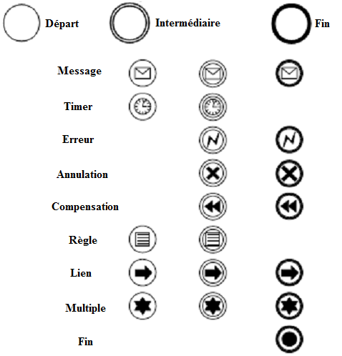
Figure I.7 : les événements [SHR 11].
- Activité : elle représente une action ou une tâche réalisée par un humain ou une machine, elle peut être simple (atomique) ou composée pour simplifier un sous-processus complexe. Une tâche est symbolisée par un rectangle.
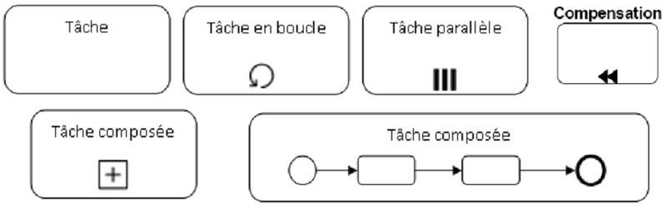
Figure I.8 : Les différentes activités [PLA 10].
- Branchement : Il est représenté sous la forme d’un losange. Un signe est souvent ajouté à l’intérieur pour préciser le type de branchement dont il s’agit.
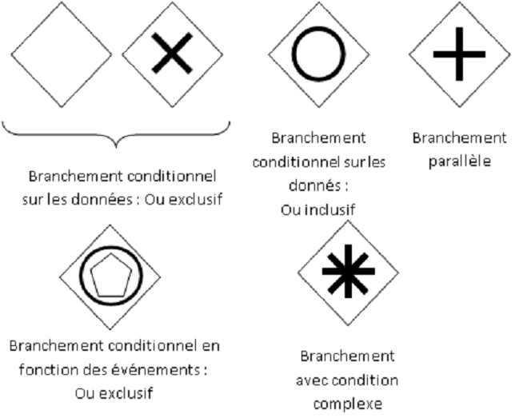
Figure I.9 : Les branchements [PLA 10].
- Connecteur : Un connecteur représente le cheminement du processus. Il est représenté par une flèche. Il est de trois types : flux séquentiel, flux de message, et association.
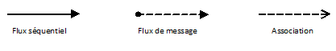
Figure I.10 : les connecteurs [SHR 11].
- Couloir : ces objets permettent de regrouper un ensemble d’actions dans un même couloir horizontal afin de définir quel type de personne va effectuer les tâches qui se situent dans ce couloir. Ainsi, une ligne d’eau peut souvent être associée à un rôle ou un service dans l’entreprise [PLA 10].
Artéfacts : ce sont des objets qui n’ont pas de sens fonctionnel, ils sont utilisés pour ajouter des informations au diagramme pour éradiquer toute ambiguïté, ce sont des commentaires sur le schéma.

Ses limites :
En dépit de son apport important dans la représentation simplifiée des processus métier, BPMN souffre de l’absence d’une définition sémantique formelle qui permet de comprendre le comportement d’un processus, de définir son exécution et d’exprimer son évolution lors de l’exécution de chaque élément [ELM 10].
Cette notation graphique a aussi du mal à différer dans sa spécification les différentes ressources qu’elles soient humaines ou matérielles, et informations. La flexibilité offerte par BPMN peut également conduire à des propriétés indésirables lors de la progression d’un processus métier telles que des blocages ou inatteignabilité [SHR 11]. Vérifier que le système de workflow fonctionne correctement est une bonne chose, reste à assurer qu'il fonctionne efficacement.

Conclusion :
De nos jours, toute entreprise moderne utilise dans divers domaines les technologies de l’information ainsi gérer et analyser plus efficacement ses processus d’affaire, pour réduire les coûts et améliorer les services et la qualité de ces processus. La notion TCAO leurs apporte un gain de temps et un bon management de toutes leurs activités et du travail divisé. Dans le procédé de l’ingénierie des processus métiers, de nombreuses notions apparaissent et utilisent les différents aspects du processus tels que le système BPM, Workflow, Business Activity Monitoring (BAM).
Le BPM apporte une approche plus efficace pour concevoir, exécuter, piloter et gérer les processus métiers de bout en bout en offrant un ensemble d’outils compétant. Néanmoins, le manque de sûreté lors de l’exécution laisse perplexe les utilisateurs, pour pallier ce manque de sûreté, on a proposé diverses techniques pour vérifier et valider le modèle du processus métier conçu en BPMN avant la phase d’interprétation, telles que : vérification par guides de style de modélisation, vérification par simulation, vérification par modèles formels, vérification par process-mining.

Réseaux de
Pétri
Chapitre 2

Introduction :
Comme on l’a cité auparavant, afin d’assurer le bon fonctionnement de tout processus métier modélisé en BPMN, il faut le vérifier avant de l’exécuter, cela ce fait par différentes méthodes. Comme BPMN souffre de l’absence d’une sémantique formelle, l’utilisation d’une vérification par modèle formel semble plus appropriée. À noter aussi, que le modèle BPMN est orienté flux et a été conçu selon les principes des réseaux de Pétri, ces derniers semblent les plus adéquats pour remédier à cette carence.

Réseaux de Pétri (RDP) :
Le modèle formel forme la base mathématique du logiciel. Un modèle est dit « formel » s’il est fondé sur une syntaxe et une sémantique précises, construit sur des bases théoriques. Des raisonnements syntaxique et sémantique mathématique sont alors possibles pour démontrer des propriétés d'une spécification [BOU 10]. Les méthodes formelles permettent ainsi de détecter des ambiguïtés, des failles et des incohérences dans le processus conçu.
Les réseaux de Pétri ont été définis par le mathématicien allemand Carl Adam Petri en 1962, pour modéliser le comportement des systèmes dynamiques à événements discrets et décrire les relations existantes entre des conditions et des événements. Il existe différents type de réseaux de Pétri : RDP temporisés, interprétés, stochastiques, colorés, continus, et hybrides.
Les systèmes à événements discrets sont des systèmes dynamiques dont l'espace d'états est un ensemble discret et dont les transitions entre états sont associées à des événements. Des théories et des modèles spécifiques à cette classe de systèmes dynamiques sont nécessaires pour les modéliser, analyser leurs performances et les commander [CAS 08].
Le mot discret ne signifie ni temps discret ni état discret, le temps et les états du système réel évoluent de façon continue, mais on ne s’intéresse qu’à des instants particuliers [GIA 09]. Seuls les faits (certains événements) pour l’étude sont considérés :
- Arrivée ou départ d’une ressource (Objet, personne, …).
- Début ou fin d’une action, d’un processus ou sous processus.
Les réseaux de Petri sont utilisés dans une grande variété de domaines tels que les protocoles de communication, les systèmes distribués, l’architecture des ordinateurs [ELM 10]. Un réseau de Pétri est un graphe orienté et biparti [BOU 10] ; il a deux types de nœud une place et une transition, ces derniers sont reliées par des arcs qui relient soit une transition à une place soit une place à une transition.
- Une place représente l’état d’une ressource du système ou une condition. Si une place contient un jeton (marquage) cela signifie que la condition représentée par cette place est vérifiée ou indique qu’une ressource est disponible. Une est symbolisée par un cercle.
- Une transition représente un événement ou action se déroulant au sein du système. Une transition est dite tirable si les conditions requises ou les ressources nécessaires représentées par cette transition sont satisfaites ou disponibles pour déclencher l’action. Une transition est symbolisée par un rectangle rempli.
- Un arc représente les conditions nécessaires pour déclencher une action. Un arc est symbolisé par une flèche.
Place Arc Transition
Figure II.1 : Représentation graphique d’un RDP.

2.1- Marquage :
Le marquage M définit l'état du système décrit par le réseau à un instant donné. Chaque place contient un nombre entier positif ou nul de marques ou jetons. C’est un vecteur colonne, sa dimension correspond au nombre de places dans le réseau. Le i^{éme} élément du vecteur correspond au nombre de jetons contenus dans la place P_{i} [BOU 07]. Voici un petit exemple :
P1 P2 P3
T2 T4
T1 T3
$$M=\left[\begin{aligned}1 \\ 3 \\ 0\end{aligned}\right]$$
Figure II.2 : Exemple de marquage.

2.2- Franchissement d’une transition :
Une transition est dite franchissable si et seulement si toutes ses places d’entrée contiennent au moins un jeton [BOU 07]. Le franchissement consiste à retirer un jeton de chacune des places d'entrée et à rajouter un jeton à chacune des places de sortie de la même transition. Ci-dessous, un exemple illustratif :
Transition non franchissable Transition franchissable
Figure II.3 : Exemple de franchissement d’une transition.
- Une transition sans places d’entrée est dite transition source. Elle est toujours franchissable, dans ce cas, on rajoute un jeton à chacune de ses places sortie.
- Une transition sans place de sortie est dite transition puits, le franchissement de cette transition consiste à retirer un jeton à chacune de ses places d’entrée.
Transition Puits
Transition Source
Figure II.4 : Transition source et transition puits.
- Graphe d’état : on dit qu’un RDP est un graphe d’état si et seulement si toute transition a exactement une seule place d’entrée et une seule place de sortie.
- Graphe d’événement : on dit qu’un RDP est un graphe d’événement si et seulement si chaque place possède exactement une seule transition d’entrée et une seule transition de sorite.

Graphe d’événement
Graphe d’état
Figure II.5 : Graphe d’état et graphe d’événement.

2.3- Séquence de franchissement :
Une séquence de franchissement S est une suite de transitions T_{i} T_{j}…T_{k} qui peuvent être franchies successivement à partir d'un marquage donné. Une seule transition peut être franchie à la fois. À partir du marquage M_{i} , le franchissement de la séquence S aboutit au marquage M_{j}.
P4
P3
T3
T2
P2
T1
P1
T₁ T₂ et T₁ T₃ sont deux séquences de franchissement :
$$M_{0}\left\lfloor T_{1}T_{2}→M_{1}\right.$$
$$M_{0}\left\lfloor T_{1}T_{3}→M_{2}\right.$$
Avec $M_{1}=\left[\begin{aligned}0 \\ 0 \\ 1 \\ 0\end{aligned}\right]$ et $M_{2}=\left[\begin{aligned}0 \\ 0 \\ 0 \\ 1\end{aligned}\right]$
Figure II.6 : Exemple de séquence de franchissement.

2.4- Marquage accessible :
Si S est un sommet d’étiquette M et si t est une transition telle que $M\left\lfloor t>M'\right.$alors : il existe un sommet $S'$d’étiquette $M'$et un arc de M vers $M'$d’étiquette t.
T1
T2 T3
P3 P4
P2
P1
$M_{0}= \left[\begin{aligned}1 \\ 0 \\ 0 \\ 0\end{aligned}\right]$ $M_{1}= \left[\begin{aligned}0 \\ 1 \\ 0 \\ 0\end{aligned}\right]$
$M_{2}= \left[\begin{aligned}0 \\ 0 \\ 1 \\ 0\end{aligned}\right]$ $M_{3}= \left[\begin{aligned}0 \\ 0 \\ 0 \\ 1\end{aligned}\right]$
Figure II.7 : Marquages accessibles d’un RDP.

2.5- Graphe de marquage :
Un graphe de marquage est un graphe dont chaque sommet correspond à un marquage accessible et dont chaque arc correspond au franchissement d’une transition permettant de passer d’un marquage à l’autre. On utilise ce graphe quand le nombre de marquages accessibles est fini et le réseau borné [BOU 07]. Ci-dessous, le graphe de marquage du réseau de Pétri précédent :
$$\left[\begin{aligned}1 \\ 0 \\ 0 \\ 0\end{aligned}\right]$$
$$\left[\begin{aligned}0 \\ 1 \\ 0 \\ 0\end{aligned}\right]$$
$$\left[\begin{aligned}0 \\ 0 \\ 1 \\ 0\end{aligned}\right]$$
$$\left[\begin{aligned}0 \\ 0 \\ 0 \\ 1\end{aligned}\right]$$
Figure II.8 : Graphe de tous les marquages accessibles d’un RDP.
Pour étudier les propriétés d’un réseau, il peut être commode de construire son graphe des marquages accessibles. Deux situations peuvent alors se présenter [ELM 10]:
- Le graphe est fini. C’est la situation la plus favorable car dans ce cas toutes les propriétés peuvent être déduites simplement par inspection de celui-ci. Nous avons déjà vu plusieurs exemples de cette utilisation.
- Le graphe est infini. Dans ce cas, on construit un autre graphe appelé « graphe de couverture » permettant de déduire certaines propriétés. On peut également passé par un arbre de couverture. Pour construire l’arbre ou le graphe de couverture, on utilise un symbole ω qui peut être considéré comme représentant une quantité arbitrairement grande de jetons (marquages), autrement dit, une infinité : $∀ n ∈ N$, on a :
$$ω+n=ω , ω-n=ω , n<ω , ω≤ω$$

Par exemple :
T1 P1 T2
T1 est une transition source franchissable un nombre infini de fois, d’où le recours au graphe de couverture.
Notons que le symbole ω correspond à une perte d’information. D’une manière générale, le graphe de couverture ne permet pas de répondre à des questions concernant [SCO 06] :
- l’accessibilité d’un marquage.
- la vivacité du réseau.

2.6- Représentation matricielle :
Soit un réseau de Pétri R = (P, T) tels que P = {P₁, P₂, …, P_{m}} les places (états) du graphe, T={T₁, T₂, …, T_{n}} les transitions du graphe.
On appelle matrice de pré-condition :
Pré (P_{i}, T_{j}) c’est le poids k de l’arc reliant une place à une transition.
$$pré (P_{i}, T_{j})=\left\{\begin{aligned}k Si l^{'}arc \left(P_{i}, T_{j}\right)existe \\ 0 Sinon\end{aligned}\right.$$
On appelle matrice de post-condition :
Post (P_{i}, T_{j}) c’est le poids k de l’arc reliant une transition à une place.
$$post (P_{i}, T_{j})=\left\{\begin{aligned}k Si l^{'}arc \left(T_{j}, P_{i}\right)existe \\ 0 Sinon\end{aligned}\right.$$
La matrice W = post ― pré est appelée matrice d’incidence, cette dernière est une matrice $×m$ , où $n$ représente le nombre de places (lignes) et $m$ le nombre de transitions (colonnes) du réseau.
Exemple :
P4
T2
P3
P2

T1
P1
Voici les deux matrices pré-condition et post-condition du réseau ci-dessus :
$$Pré=\left[\begin{matrix}1 & 0 \\ 0 & 1 \\ 1 & 0 \\ 0 & 0\end{matrix}\right] Post=\left[\begin{matrix}0 & 0 \\ 1 & 0 \\ 0 & 1 \\ 0 & 1\end{matrix}\right]$$
La matrice d’incidence W obtenue est :
$$W=\left[\begin{matrix}-1 & 0 \\ 1 & -1 \\ -1 & 1 \\ 0 & 1\end{matrix}\right]$$

Propriétés d’un réseau de Pétri :
En plus de la modélisation des systèmes à événements discrets, un réseau de Pétri offre des propriétés mathématiques qui lui son propre, ces dernières permettent d’analyser le bon fonctionnement d’un système. A fin de pouvoir effectuer une vérification des processus modélisés, il suffit d’étudier leurs propriétés.

3.1- Propriétés comportementales :
Les propriétés comportementales dépendent du marquage initial d’un réseau, si l’on change ce marquage, rien ne garantit que ces propriétés tiennent encore.

3.1.1- Caractère borné :
Cette propriété définit et caractérise la possibilité pour une place d’accumuler une quantité bornée ou pas de jetons au cours de l’évolution d’un réseau. En d’autre terme, une place est dite bornée si et seulement si elle accumule une quantité bornée de jetons (marquage), dans le cas contraire, elle est dite non bornée.
Un réseau est borné si toutes ses places le sont.

3.1.2- Activité d’un réseau :
- Pseudo-vivacité : Un réseau de Petri est dit pseudo-vivant si pour tout marquage accessible depuis le marquage initial, il existe toujours une transition t qui puisse être franchie.
- Quasi-vivacité : une transition est quasi vivante si elle est franchissable au moins une fois depuis le marquage initial. Une transition qui n’est pas quasi-vivante est inutile. Un réseau est dit quai-vivant si toutes ses transitions le sont.
- Vivacité : La vivacité d’une transition exprime le fait que quelque soit l’évolution du réseau à partir du marquage initial, le franchissement de cette transition est toujours possible. Un réseau est vivant si toutes ses transitions le sont. Autrement dit, peut importe l’état du système, toutes les transitions sont accessibles.
- Absence de blocage : Cette propriété est plus faible que celle de vivacité. Elle implique seulement que le réseau a toujours la possibilité d’évoluer. Il existe au moins une transition franchissable depuis un marquage accessible et que le système ne se trouvera jamais dans une situation où il ne peut plus progresser.
- Marquage puits : Un marquage puits est un marquage à partir duquel aucune transition n’est tirable, il n’est plus possible d’avancer. Un réseau marqué est sans blocage si aucun de ses marquages accessibles n’est un marquage puits.
- Répétitivité : Un réseau est dit répétitif s’il existe un marquage initial M_{o} et une séquence S franchissable telle que chaque transition apparaît un nombre illimité de fois.
Propriétés
Borné | Non | Oui | Oui | Non | Oui
Vivant | Oui | Non | Oui | Oui | Non
Sans Blocage | Oui | Non | Oui | Oui | Non
Répétitif | Oui | Non | Oui | Oui | Non
Pseudo-vivant | Oui | Oui | Oui | Oui | Oui
Quasi-vivant | Oui | Non | Oui | Oui | Non

3.2- Autre propriétés :
Nous présentons ci-dessous une classification des propriétés souvent rencontrées dans les travaux de vérifications des systèmes [BOU 10]:
- Propriété d’atteignabilité : Cette propriété déclare si un état particulier peut être atteint ou non.
- Propriété sûreté : cette propriété assure un bon fonctionnement du processus, et que quelque chose non désiré ne se produira jamais. Il faut noter que la négation d'une propriété d'atteignabilité est une propriété de sûreté.
Après avoir défini les propriétés des RDP, on va aborder dans ce qui suit les différentes méthodes pour analyser et démontrer ces propriétés. Il existe trois approches d’analyse : par graphe de marquage, par algèbre linéaire et par réduction du RDP.

Méthodes d’analyse :
Comme on l’a cité auparavant, il existe différentes méthodes d’analyse, on va en citer quatre :

4.1- Par graphe de marquage :
Etant donné que les propriétés d’un RDP sont définies par les marquages, l’idée pour étudier ces propriétés est de construire le graphe de tous les marquages accessibles [SCO 06]. Ce graphe qui est construit dans le cas où le réseau est borné, permet d’analyser toutes les propriétés d’un réseau : quasi-vivacité, pseudo-vivacité, vivacité, bornitude, absence de blocage.
Dans le cas où le réseau est non borné, on construit le graphe de couverture. A partir de ce dernier, on peut conclure la bornitude et la quasi-vivacité du réseau [SCO 06]. A ce graphe, on peut associer une arborescence de couverture qui peut être obtenue à partir du graphe de couverture. A partir de l’arborescence de couverture, le graphe de couverture est obtenu en fusionnant les sommets qui correspondent au même marquage.
- Exemple d’un réseau borné :
P1
P3
P2
T4
T5
T3
T2
T1
T4 T4 T5
T1 T2 T3
1,0,0
0,1,0
0,1,1
0,0,1
0,0,2
D’après le graphe de marquage, on a pu déduire toutes les propriétés du réseau :
Borné | Quasi-vivant | Pseudo-vivant | Vivant | Sans blocage
Oui | Oui | Oui | Non | Oui

- Exemple d’un réseau non borné :
T2
T1
T1
P1
T2
T1
0
ω
D’après le graphe de couverture, on a pu déduire les propriétés du réseau :
Borné | Quasi-vivant
Non | Oui

4.2- Par algèbre linéaire :
L’analyse par algèbre linéaire permet d’étudier des propriétés d’un réseau : caractère borné et vivacité, indépendamment d’un marquage initial. De ce fait, on parlera de propriétés structurelles du réseau. Un réseau est structurellement borné s’il est borné pour tout marquage initial fini [ELM 10]. Dans cette méthode d’analyse, on utilise la représentation matricielle du réseau (matrice d’incidence). Nous cherchons à mettre en évidence des quantités invariantes (les invariants de marquage).

4.3- Par réduction :
Dans le cas d’un réseau de Pétri de grande taille, des difficultés peuvent apparaitre lors de l’analyse par graphe de marquage et par l’algèbre linéaire. Pour y remédier, on utilise des règles de réduction afin d’obtenir à partir d’un RDP marqué, un RDP marqué plus simple, c'est-à-dire, avec un nombre réduit de places et un nombre réduit de transitions [ELM 10].
On peut distinguer deux types de règles :
- règles de réduction préservant la vivacité et la bornitude (et leurs propriétés associées comme la quasi-vivacité et la pseudo-vivacité).
- règles de réduction préservant les invariants de marquage.
Dans ce qui suit, on présentera les règles de réductions les plus simples et les plus utilisées.

4.3.1- Règles préservant la vivacité et la bornitude :
- Règle de substitution de place :
Une place P_{i} peut être substituée si [SCO 06] :
- Les transitions de sortie de P_{i} n’ont pas d’autre place d’entrée que P_{i}.
Le franchissement d’une transition d’entrée de P_{i} implique tôt ou tard le franchissement d’une transition de sortie de P_{i}.
- Il n’existe pas de transition T_{j} qui soit à la fois transition d’entrée de P_{i} et transition de sortie de P_{i}.
- La place P_{i} admet au moins une transition de sortie qui n’est pas une transition puits.
La substitution d’une place consiste à :
- Dans le cas d’une place non marquée, on supprime la place P_{i}. Les transitions d’entrée T_{j} et les transitions de sortie T_{k} sont remplacées par des transitions T_{jk} correspondant à toutes les combinaisons possibles d’une transition d’entrée et d’une transition de sortie. Les places d’entrée de d’une transition T_{jk} sont les places d’entrée de T_{j} et ses places de sortie sont les places de sortie de T_{k}.
- Dans le cas d’une place marquée contenant une ou plusieurs jetons, ces derniers vont se retrouver dans les places de sortie de des nouvelles transitions T_{jk}.
Dans ce qui suit un petit exemple illustratif, P2 est la place à substituer :
P3 P4
T12 T13
P1
P3 P4
T2 T3
P2
T1
P1
Figure II.9 : Exemple d’application de la règle de substitution de place.
- Règle de réduction de place implicite :
Une place P_{i} est implicite si [SCO 06] :
- Le marquage de P_{i} n’est jamais un obstacle au franchissement de ses transitions de sortie.
- Son marquage se déduit du marquage des autres places, On assure ainsi que si les places P_{k} avec $k≠i$ sont bornées alors la place P_{i} est forcement bornée.
La réduction consiste à supprimer la place implicite avec ses arcs en entrée et en sortie. Ci-dessous un exemple illustratif, P2 est une place implicite :
T1
P1
T1
P2
P1
Figure II.10 : Exemple d’application de la règle de réduction de place implicite.
- Règle de réduction de transition neutre :
Une transition est dite neutre si l’ensemble de ces places d’entrée est égal à l’ensemble de ses places de sortie. La réduction consiste à supprimer la transition neutre T_{j} avec l’ensemble de ses arcs en entrée et en sortie. Dans le réseau suivant, T5 est une transition neutre :
P1 P2
P1 T5 P2
T2 T4 T2 T4
T1 T3 T1 T3
Figure II.11 : Exemple d’application de la règle réduction de transition neutre.

- Règle de réduction de transitions identiques :
Deux transitions T_{j} et T_{i} sont identiques si elles ont le même ensemble de places d’entrée et le même ensemble de places de sortie. La réduction consiste à supprimer l’une des transitions identiques avec l’ensemble de ses arcs en entrée et en sortie. Dans le réseau qui suit, T1 et T2 sont deux transitions identiques, on va supprimer l’une de ces deux transitions :
T1
T1 T2
Figure II.12 : Exemple d’application de la règle de réduction de transitions identiques.

4.3.2- Règles préservant les invariants de marquage :
a) Règle de réduction de transition impure :
Une transition T_{j} est impure si elle admet au moins une place d’entrée qui est aussi place de sortie [SCO 06]. La réduction consiste à :
- supprimer les arcs reliant T_{j} à la place P_{i} qui est à la fois place d’entrée de T_{j} et place de sortie de T_{j}.
- supprimer la transition T_{j} si elle n’a plus de place en entrée et si elle n’a plus de place en sortie.
b) Règle de réduction de transition pure :
Une transition T_{j} est pure si elle n’est pas impure. La réduction s’applique sous la condition que T_{j} ait au moins une place en entrée et une place en sortie [SCO 06]. La réduction consiste à :
- Supprimer la transition T_{j}.
- A tout couple de places (P_{i}, P_{k}), P_{i} est une place d’entrée de T_{j}, et P_{k} est une place de sortie de T_{j}, on associe une place notée $P_{i}+ P_{k}$. Le marquage de cette nouvelle place est donné par : $M\left(P_{i}+ P_{k}\right)=M\left(P_{i}\right)+M(P_{k})$
- Les transitions d’entrée de $P_{i}+ P_{k}$ sont les transitions d’entrée de P_{i} et de P_{k}, exceptée la transition T_{j}, les transitions de sortie de $P_{i}+ P_{k}$ sont les transitions de sortie de P_{i} et de P_{k}, exceptée la transition T_{j}.

4.4- Par simulation :
Le but de la simulation consiste à concevoir un modèle du système étudié, mener des expérimentations sur ce modèle et interpréter les observations fournies par le déroulement du modèle et formuler des décisions relatives au système. Elle permet d'étudier le comportement d'un système dynamique.
Si BPMN constitue un excellent langage pour la modélisation, il n’existe aucune méthodologie permettant de décrire le comportement dynamique des modèles conçus. Les réseaux de Pétri constituent un excellent outil pour s’orienter rapidement sur la simulation, ils se prêtent particulièrement bien à la planification et l’ordonnancement de systèmes de production, leur formalisme permet une description du comportement dynamique d’un système de manière précise en faisant évoluer le marquage du réseau [AUG 10]. La simulation de la dynamique des réseaux de Pétri permet de valider chaque module pendant son élaboration, en vérifiant s’il présente le comportement attendu sur de petits marquages initiaux.

Conclusion :
Dans ce chapitre, nous avons abordé les réseaux de Pétri qui sont une méthode formelle de vérification des processus métiers. Leur utilisation est très efficace car ils sont caractérisés par des propriétés propres à eux, et offrent plusieurs méthodes pour vérifier ces propriétés. Ces derniers facilitent la vérification et la validation d’un processus métier et son bon fonctionnement. Avant d’effectuer cette vérification, nous somme dans l’obligation de passer d’un processus métier modélisé en BPMN à sa modélisation en réseaux de Pétri en préservant son architecture et ses caractéristiques de départ.
Dans le prochain chapitre, nous parlerons des travaux qui ont été proposés pour pouvoir faire cette conversion d’un modèle BPMN au modèle RDP selon des normes spécifiques.

Introduction :
Transformation de modèles
et
Exemple d’application
Chapitre 3
Après la modélisation d’un processus métier en BPMN, on procède à son interprétation et son exécution, cette dernière peut se heurter à des problèmes comme le blocage ou le disfonctionnement du processus. Comme on l’a cité dans les chapitres précédents, le standard de modélisation BPMN n’offre pas une sémantique formelle qui fournit une notation mathématique pour décrire précisément le comportement attendu d’un programme, les réseaux de pétri apportent une vérification formelle pour les modèles BPMN, cette vérification utilise des règles précises pour démontrer mathématiquement le bon fonctionnement d’un processus métier modélisé, ce qu’on a vu dans le chapitre précédent.
Pour pouvoir effectuer cette vérification formelle du modèle conçu en BPMN on doit, avant tout, procéder à sa conversion en un réseau de Pétri en conservant son architecture de départ selon les règles mises en place par Dijkman [DIJ 07].

Type de transformation :
Une transformation est une opération qui prend en entrée un modèle source et fournit en sortie un modèle cible. On distingue deux modèles de transformation réalisables [CAR 09] :
- Transformation endogène : c’est transformation au sein d’un même domaine de modélisation ; le même espace technologique. Les modèles source et cible sont conformes au même méta-modèle. Exemple : transformation d’un modèle BPMN en un autre modèle BPMN.
- Transformation exogène : c’est une transformation d’un modèle de modélisation vers un autre modèle ; deux espaces technologiques différents. Les modèles source et cible sont conformes à des méta-modèles différents. Exemple : transformation d’un modèle BPMN en un réseau de Pétri.
On discerne deux types de transformation : modèle vers code et modèle vers modèle, ces dernières peuvent être soit endogènes soit exogènes.

2.1- Transformation de type modèle vers code :
On distingue deux approches de transformations [ELM 10] :
- Les approches basées sur le principe du visiteur qui consistent à traverser le modèle en lui ajoutant des éléments qui réduisent la différence de sémantique entre le modèle et le langage de programmation cible. Le code est obtenu en parcourant le modèle enrichi pour créer un flux de texte.
- Les approches basées sur le principe des patrons : Le code cible contient des morceaux de méta-code utilisés pour accéder aux informations du modèle source.

2.2- Transformation de modèle vers modèle :
Cette transformation est utile pour le calcul des différentes vues du système et leurs synchronisations et aussi pour des buts de vérification et de validation. Une transformation de modèle est principalement caractérisée par la combinaison des éléments suivants: des règles de transformation, une relation entre la source et la cible, un ordonnancement des règles, une organisation des règles, une traçabilité et une direction [ELM 10]. Il existe cinq types d’approche d’une transformation de modèle en modèle :

2.2.1- Par manipulation directe :
Ces approches se basent sur une représentation interne des modèles source et cible, elles sont généralement implémentées comme des cadres structurants orientés objets qui fournissent un ensemble minimal de concepts sous forme de classes abstraites. L’implémentation des règles et leur ordonnancement restent à la charge du développeur.

2.2.2- Approche relationnelle :
Cette approche utilise une logique déclarative reposant sur des relations d’ordre mathématique. L’idée de base est de spécifier les relations entre les éléments des modèles source et cible par le biais de contraintes. L’utilisation de la programmation logique est particulièrement adaptée à ce type d’approche.

2.2.3- Approche basée sur les transformations de graphes :
Cette approche est similaire à l’approche relationnelle dans le sens où elle permet l’expression des transformations sous une forme déclarative. Mais, les règles ne sont plus définies pour des éléments simples mais pour des fragments de modèles. Les motifs dans le modèle source sont remplacés par d’autres motifs du modèle cible, selon certains critères.

2.2.4- Approche basée sur la structure :
Cette approche discerne deux phases : la première consiste à créer la structure hiérarchique du modèle cible, la seconde consiste à ajuster les attributs et références dans le modèle cible.

2.2.5- Approche hybride :
Cette approche hybride est une combinaison des différentes techniques. On peut notamment retrouver des approches utilisant à la fois des règles à logique déclarative et des règles à logique impérative.

Notre contribution :
La transformation de modèle offre une large gamme d'application d’analyse sur les processus métier utilisés dans l'industrie. Les modèles originaux sont transformés en des modèles le plus équivalents possibles, spécifiés dans d'autres formalismes, permettant l'utilisation d'outils d'analyse pour ces formalismes. Notre démarche consiste à transformer le modèle source BPMN au modèle cible RDP, ce dernier va être utilisé comme étant l’entrée pour les outils d’analyse
Réseaux de Pétri
BPEL
UML : Diagramme de séquence
UML : Diagramme d’état
UML : Diagramme d’activité
EPC
Algèbre de Processus
BPMN
Figure III.1 : Transformation de modèles [RAE 07]
La transformation du modèle BPMN en réseaux de Pétri est une transformation de modèle vers modèle et plus précisément, c’est une transformation de graphe en graphe, le BPMN est une annotation graphique conçu à la fois pour la conception des processus d'affaires et leur mise en œuvre. Les réseaux de Petri sont bien adaptés pour la modélisation des processus en graphe, l'analyse et la description de systèmes concurrents. Cette approche consiste à appliquer un ensemble de règles à un graphe et réitérer ce processus jusqu’à ce qu’aucune règle ne puisse être appliquée [ELM 10]. Chaque application de règle transforme un graphe en transformant une de ces parties en une autre du modèle cible.
L’ensemble de règles qui permet de passer d’un processus modélisé en BPMN au processus modélisé en RDP, a été proposé par Remco Dijkman en 2007 [DIJ 07].

L’approche de Dijkman :
On va établir un changement de la forme BPMN en réseau de Pétri, cela en permettant l’usage des deux transitions étiquetées et non étiquetées. La transition étiquetée représente les modèles : activités, événements et branchements. La transition non étiquetée contient des actions internes qui ne peuvent pas être observées par un utilisateur externe. Le concept de ce passage d’un processus modélisé en BPMN au processus modélisé en réseaux de Pétri se fait en remplaçant chaque élément de la norme BPMN par son équivalent en réseaux de Pétri selon les règles de Dijkman., cette transformation peut se faire soit manuellement soi automatiquement.

4.1- Activité, événement et branchement :
Le tableau ci-dessous qui a été proposé par Dijkman, décrit la transformation de la norme BPMN (tâches, événements, branchements) en réseau de Pétri :
- Une activité (Task T) ou un événement intermédiaire (Message E) est transformé en une transition avec une place d’entrée et une place de sortie. La transition va être étiquetée avec le nom de la tâche ou l’événement.
- L’événement de départ (Start s) ou de fin (End e) va être changé en un modèle similaire que le précédent, la transition est utilisée pour signaler le début ou la fin du processus.
- Les branchements de condition sont transformés en un réseau de Pétri :
- Pour le branchement parallèle Fork (F1) : il est représenté par une transition, sa place d’entrée, et un nombre de places de sortie selon le nombre d’arcs sortants de ce branchement.
- Pour le branchement parallèle Join (J1) : il est représenté par une transition, un nombre de places d’entrée selon le nombre d’arcs entrants, et une seule place de sortie.
- Pour le branchement conditionnel exclusif (D1) : il est représenté par un nombre de transitions selon le nombre de ses arcs sortants, une seule place d’entrée, et un nombre de places de sortie selon le nombre de transitions.
- Pour le branchement conditionnel exclusif Merge (M1) : il est représenté par un nombre de transitions selon le nombre de ses arcs entrants, le même nombre de places d’entrée, et une seule place de sortie.
- Pour le branchement Event-based decision (V1) : il est représenté de la même manière que le branchement conditionnel exclusif.
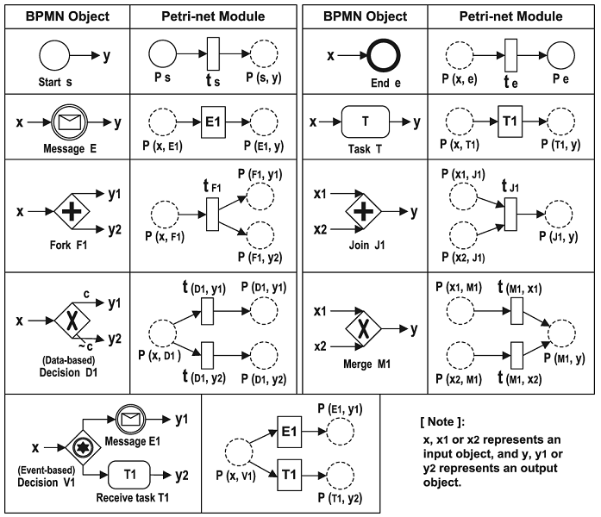
Figure III.2 : Présentation des tâches, événements et branchements en RDP [DIJ 07].

4.2- Flux séquentiel :
Un flux séquentiel ne contient pas de l’information de ses éléments cibles ou sources. L’information est décrite dans les événements et les activités, dans ce cas il est possible d’utiliser une place pour représenter le flux séquentiel. Ce dernier est utilisé pour connecter les éléments dans la norme BPMN, son rôle est de déclencher ses éléments cibles quand ses éléments sources sont complets. Dans les réseaux de pétri, la place peut recevoir un jeton et l’utiliser pour activer ses transitions cibles.

BPMN
Flux séquentiel
RDP
Figure III.3 : Transformation de flux séquentiel [HAO 11].

4.3- Flux de message :
Un flux de message est utilisé pour montrer la transmission de message entre de participants via une action de communication telle que : envoi d’une tâche, réception d’une tâche et l’événement de message. Le flux de message va être transformé en :
- Une place avec un arc entrant depuis la transition qui représente l’action de l’envoi du message.
- Une place avec un arc sortant vers la transition qui représente l’action de réception du message.
Un cas particulier lorsque le flux de message est un événement de départ, dans ce cas, le processus débutera dés que le message est reçu. La transition qui représente l’envoi de message, a un arc sortant vers la place qui représente l’événement de départ.
Il est possible de transformer :
- L’envoi de message en une tâche ou événement de fin
- La réception d’un message en une tâche ou événement de départ.
Notez qu’une tâche peut être remplacée par un événement intermédiaire de message.

Exemple d’application :
Pour ce projet, nous devons modéliser des processus métiers coopératifs, où divers acteurs coopèrent entre eux pour un but commun, produire de la valeur, ou offrir un service. Nous avons pris comme exemple la gestion de la carrière des enseignants au sein de l’université. Car ce type de processus fait intervenir plusieurs participants tels que le service personnel, le conseil scientifique, le rectorat, le contrôleur financier de la wilaya…etc.
Dans ce qui suit, nous vous présentons les trois processus sur les quelles nous avons travaillé : le processus de titularisation, le processus de passage de grade et le processus de promotion d’échelon.

5.1- Processus de titularisation :
Tout enseignant ayant un poste de vacataire d’au moins un an de service, un procès verbal d’installation et une décision de nomination obtenus par le chef de son département, peut faire une demande de confirmation pour son poste actuel au président du conseil scientifique. Dans le cas ou sa candidature est acceptée, son dossier sera présenté au service personnel de la faculté, ce dernier envoie une décision de titularisation au recteur de l’université qui fera part de cette démarche au contrôleur financier qui le transmet à la fonction publique pour lui attribuer ce poste.
La fonction publique envoie à son tour une confirmation au rectorat qui informe le service personnel de la faculté et lui remet un ACP ; affectation au poste. Ce service personnel contacte le concerné (enseignant) pour lui faire part de cette décision en lui remettant une copie de cette décision de nomination interne (ACP). À la fin de ce processus, l’enseignant passe du poste d’enseignant vacataire à maitre assistant B.
Enseignant
Département
Service Personnel
Rectorat
Conseil Scientifique
Contrôleur Financier
Fonction Publique
Figure III.4 : Modélisation en BPMN du processus de titularisation.
D’après le concept de notre projet, avoir modélisés les processus métiers en BPMN, on doit passer de ce modèle au modèle réseaux de Pétri, selon les règles de Dijkman qu’on a pu voir auparavant. La figure ci-dessous représente le processus de titularisation après sa transformation.

5.2- Processus de passage de grade :
Après la titularisation d’un enseignant qui a obtenu trois inscriptions de doctorat, fait une demande au président du conseil scientifique pour passer de maitre assistant B à maitre assistant A. Le président envoie le dossier et la confirmation au service personnel de la faculté, ce dernier fait part de ce dossier au recteur de l’université qui communique cette requête au contrôleur financier.
Après la fin de se processus, le recteur renvoie cette décision de passage de grade au service personnel qui contactera à son tour le concerné.
Après l’obtention d’un doctorat en science, l’enseignant soumet une copie de son diplôme au service personnel de sa faculté pour passer de maitre assistant A à maitre de conférence B. Pour effectuer ce passage, les mêmes opérations précédentes seront réalisées.
Après l’obtention d’un doctorat en science ou un certificat d’habilitation, l’enseignant présente une copie de ce diplôme au service personnel pour passer de maitre de conférence B à maitre de conférence A. Pour effectuer ce passage, les mêmes opérations précédentes seront réalisées.
Après cinq années d’occupation du poste maitre de .conférence A, l’enseignant obtient le titre de professeur, cette décision est prise par le conseil suprême national de l’université au niveau d’Alger.
Enseignant
Service Personnel
Rectorat
Conseil Scientifique
Contrôleur Financier
Figure III.5 : Modélisation en BPMN du processus de passage de grade.
D’après le concept de notre projet, avoir modélisés les processus métiers en BPMN, on doit passer de ce modèle au modèle réseaux de Pétri, selon les règles de Dijkman qu’on a pu voir auparavant. La figure ci-dessous représente le processus de passage de grade après sa transformation.

5.3- Processus de promotion d’échelons :
Il existe douze échelons au sein de l’université, chaque enseignant titulaire, au début de son service, n’est attitré d’aucun échelon, le passage d’un échelon à un autre s’effectue de trois façons : minimum en deux ans et six mois, moyen en trois ans, et maximum en trois ans et six mois.
Pour ce fait, le chef de département de l’enseignant concerné, attribue une note pour le travail effectué par cet enseignant au sein de la faculté, et cela en remplissant une fiche de notation, que le professeur doit signer et donner son avis pour sa note. Cette fiche sera envoyé à la commission paritaire plus d’un document pour choisir l’une des trois façons citées auparavant. Après l’approbation et la prise de décision, la commission envoie ce résultat au service personnel qui doit contacter à son tour le contrôleur financier.
Enseignant
Département
Commission Paritaire
Service Personnel
Contrôleur Financier
Figure III.6 : Modélisation en BPMN du processus de promotion d’échelon.
D’après le concept de notre projet, avoir modélisés les processus métiers en BPMN, on doit passer de ce modèle au modèle réseaux de Pétri, selon les règles de Dijkman qu’on a pu voir auparavant. La figure ci-dessous représente le processus de titularisation après sa transformation.
Les deux fichiers suivant correspondent respectueusement à la fiche de notation et le tableau concernant au type de passage (minimum, moyen, maximum), ce tableau permet de se situer par rapport à la note attribuée à l’enseignant par le chef de son département.

REPUBLIQUE ALGERIENNE DEMOCRATIQUE ET POPULAIRE
MINISTERE DE L’ENSEIGNEMENT SUPERIEUR ET DE
LA RECHERCHE SCIENTIFIQUE
UNIVERSITE ABDELHAMID IBN BADIS MOSTAGANEM

Département ……….
Secrétariat général
Service personnel
Numéro : ………. Mostaganem en : ……….

Fiche de notation
Nom : ……….  Prénom : ……….  Date et lieu de naissance : ……….  Situation familiale : ……….  Poste : ……….  Date de d’installation : ……….  Date d’installation au poste actuel : ………. | Grade : ……….  Date d’écoulement : ……….

Notation : /20
Indications aux responsables de la notation Désigné à l’intéressé (1)
Noter de 0 à 20 selon le décret N° 85/59 du ……….……….………….
23/03/1985 notamment l’article 75 de ce ……….……….………….
décret, puis, soumettre ce formulaire ……….……….………….
à l’intéressé pour consultation. ……….……….………….
(1) la personne concerné peut formuler Je témoigne avoir vu la note
des observations ou des précisions à cet égard qui m’a été attribuée.
et demander les annotations de son état. Signature du concerné
Evaluation générale de la notation
……….……….………….……….……….………….……….……….………….……….….…….………….……….……….………….……….……….………….……….……….………….……….……….………….……….……….………….……….……….………….……….….…
(1) Alerte : cette évaluation doit être conforme à la note attribué au concerné et exprime son efficacité professionnelle à accomplir son travail et les responsabilités liés à son poste.

Nom et grade du responsable de la notation

Avis de la commission paritaire
La commission a examiné la note et l’évaluation générale lors de la réunion tenue le ... ... ... ... ... ... ... .
La commission paritaire demande au responsable de la notation conformément l’article N° 33 de l’ordonnance N° 66/133 du 02/06/1966, de revoir la notation pour les raisons suivantes :
……….……….………….……….……….………….……….……….………….……….….…….………….……….……….………….……….……….………….……….……….………….……….……….………….……….……….………….……….……….………….……….….…
Président Auteur

Réponse du responsable aux demandes de renseignements formulées
pour une révision de la notation
……….……….………….……….……….………….……….……….………….……….….…….………….……….……….………….……….……….………….……….……….………….……….……….………….……….……….………….……….……….………….……….….…

Signature
Figure III.7 : Fiche de notation des enseignants.

Echelon | Passage minimum | Passage moyen | Passage maximum
Premier | 12 – 12.5 | 11 – 11.5 | 10 – 10.5
Deuxième | 12.5 – 13 | 11.5 – 12 | 10.5 – 11
Troisième | 13 – 13.5 | 12 - 12.5 | 11 – 11.5
Quatrième | 13.5 – 14 | 12.5 – 13 | 11.5 – 12
Cinquième | 14 – 14.5 | 13 – 13.5 | 12 – 12.5
Sixième | 14.5 – 15 | 13.5 – 14 | 12.5 – 13
Septième | 15.5 – 16 | 14.5 – 15 | 13.5 – 14
Huitième | 16 – 16.5 | 15 – 15.5 | 14 – 14.5
Neuvième | 17 – 17.5 | 16 – 16.5 | 15 – 15.5
Dixième | 18 – 18.5 | 17 – 17.5 | 16 – 16.5
Onzième | 19 – 19.5 | 18 – 18.5 | 17 – 17.5
Douzième | 19.5 – 20 | 19 – 19.5 | 18 – 18.5

Figure III.8 : Tableau des trois passages d’échelon.

Conclusion :
Nous avons pu voir dans ce chapitre, comment effectuer une transformation d’un processus modélisé en BPMN à un processus modélisé en réseaux de Pétri, et les différentes informations récoltées pour notre exemple d’application.
Afin de vérifier et de valider un processus métier modélisé en BPMN, on convertit ce dernier en un réseau de Pétri en transformant chacun des éléments du premier modèle en d’autres éléments du deuxième modèle, en s’appuyant sur des règles qui ont été proposées par Dijkman. Le modèle obtenu sera analysé pour prouver le bon fonctionnement du processus métier conçu au début, pour nous épargner un échec ou un disfonctionnement lors de l’exécution de ce dernier.
Les normes proposées par Dijkman, un ensemble d’éléments qui permet de passer d’une représentation en BPMN à une représentation en réseaux de Pétri tout en conservant le même cheminement et la même architecture du processus de départ ainsi que sa solidité et sa vivacité. Dijkman a mis en place ces règles afin de combler les lacunes que la norme BPMN engendre, comme l’absence d’une sémantique formelle.
Ce modèle de transformation de Dijkman ne traite pas tous les éléments offerts par la norme BPMN tels que : activité (tâche) parallèle, exception, branchement conditionnel Ou-inclusif. Ce manque est dû aux limites des réseaux de Pétri, ce qui a motivé la conception de YAWL.

Implémentation
Chapitre 4

Introduction :
Dans ce chapitre, nous abordons le rôle de notre application. Cette dernière offre à l’utilisateur une interface simple et facile pour modéliser les processus métiers en BPMN, et vérifier leur bon fonctionnement afin de les valider en se basant sur les réseaux de Pétri.
Nous modélisons l’exemple présenté dans le chapitre précédent concernant la gestion de la carrière d’un enseignant au sein de l’université, pour montrer les différentes étapes : modélisation, vérification, et simulation.
En premier lieu, nous vous présentons les différents outils nécessaires (outil de développement, plateforme .NET et .NET Framework) qui nous ont permis de mettre en œuvre cet outil.

Plateforme .NET :
- .NET : C’est le nom d'un ensemble de produits et de technologies de l'entreprise Microsoft. La plateforme .NET se base sur plusieurs technologies telles que : systèmes d’exploitation, protocoles de communication basés sur Framework .NET, bibliothèque logicielle, environnement d’exécution, MSBuild, Visual Studio, Windows Liv ID, Framework .NET.
- Framework .NET : Un Framework est un espace de travail modulaire. C'est un ensemble de bibliothèques et de conventions permettant le développement rapide d'applications. Il fournit suffisamment de briques logicielles et impose suffisamment de rigueur pour pouvoir produire une application aboutie et facile à maintenir. Ces composants sont organisés pour être utilisés en interaction les uns avec les autres. Il fournit un ensemble de fonctions facilitant la création de tout ou d'une partie d'un système logiciel, ainsi qu'un guide architectural. Le Framework est un sous ensemble de la technologie .NET.
Version 2.0
4.0
3.5
3.0
WF
Task Parallel Library
Card Space
Parallel LINQ
WCF
WPF
ADO.NET Entity Frameworks
LINQ
WinForms
ADO.NET
ASP.NET
Bibliothèque standard
Commun Language Runtime
Figure IV.1 : Composants de la plateforme Framework .NET.

Outil de développement :
Pour élaborer ce logiciel, nous avons utilisé un outil de développement appelé Visual Studio qui nous permet de travailler et de développer sous la plateforme .net Framework. Cet outil est aujourd’hui en version 2012, et est disponible en plusieurs versions (Professional, Premium, Ultimate). Dans notre cas, nous avons travaillé avec la version Microsoft Visual Studio 2010 Premium, Cette nouvelle version utilise la version 4.0 du .NET Framework.
Microsoft Visual Studio 2010 Premium facilite le développement d’applications pour : Windows, le Cloud, téléphones, SharePoint, avec le même environnement de développement, il offre aussi la possibilité d’adapter automatiquement des applications web à des appareils mobiles. Il fournit un environnement intégré qui simplifie le développement d'applications, tout en offrant des outils avancés, capables de résoudre les problèmes les plus complexes. Qu'il s'agisse d'écrire du code, de générer des bases de données, de tester ou de déboguer, augmentez la productivité de chacun et des équipes en utilisant des outils puissants. Il inclut de nouveaux outils pour la conception d’applications tels que XAML.

Le Logiciel :
Cette application est un logiciel permettant de modéliser en premier lieu les processus métiers (Workflow) en utilisant la norme BPMN offerte par le système BPM. Ces processus seront transformés en réseaux de Pétri, car ce dernier facilite leur analyse et leur validation. Ce logiciel permet aussi de simuler l’exécution des processus métiers en utilisant leur interprétation en réseaux de Pétri.
C’est une solution open source développée en C#, destinée aux utilisateurs qui gèrent les processus (activités) des entreprises afin de modéliser leurs diagrammes.

4.1- Interface du logiciel :
Cette figure ci-dessous montre l’interface du logiciel, son avantage se trouve dans la simplicité de son fonctionnement, car même un utilisateur non expérimenté peut manipuler facilement cet outil.
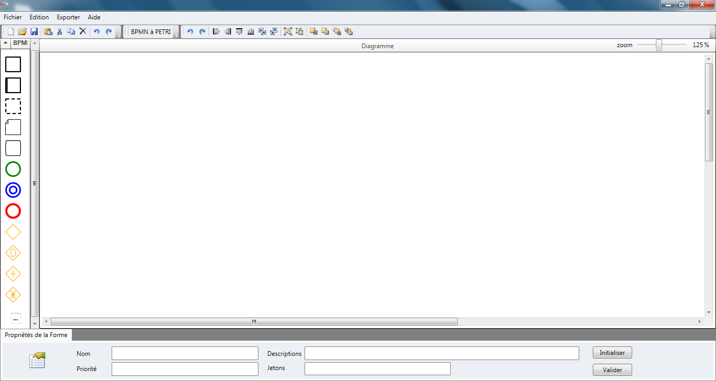
Figure IV.2 : Interface du logiciel.

4.2- Ruban du logiciel :
Le ruban du logiciel contient quatre anglets : Fichier, Edition, Exporter, Aide. En plus de ces anglets, une barre d’outils contenant un ensemble de groupes (trois groupes), et chaque groupe a plusieurs boutons fonctionnels.
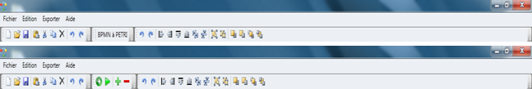
Figure IV.3 : Ruban du logiciel.

4.3- Boite d’outils :
Ce logiciel offre une boite d’outils, dans la partie gauche, contenant les composants nécessaires de la norme BPMN pour modéliser les processus métiers, pour cela, il suffit de sélectionner un de ces composants et le faire glisser dans la zone de modélisation (écran de modélisation).
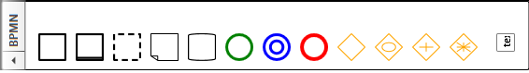
Figure IV.4 : Boite d’outils BPMN.

4.4- Ecran de modélisation :
Dans la partie droite du logiciel, une zone (Diagramme) est disponible pour dessiner et élaborer les processus en utilisant les composants de BPMN, il est possible d’agrandir ou de réduire l’espace de dessin par le curseur zoom disponible en haut dans l’angle droit du digramme. Cette zone (Canevas) offre diverses caractéristiques, cela se fait par un click droit sur le ou les éléments désirés :
- Suppression d’un ou plusieurs éléments sélectionnés. Cette option est aussi disponible dans la barre à outils (premier groupe).
- Copier : il est possible de copier un ou plusieurs éléments sélectionnés. Cette option est disponible dans la barre à outils (premier groupe) et dans le menu Edition.
- Coller : il est possible de coller un ou plusieurs éléments copiés auparavant. Cette option est disponible dans la barre à outils (premier groupe) et dans le menu Edition.
- Couper : il est possible de couper un ou plusieurs éléments sélectionnés. Cette option est disponible dans la barre à outils (premier groupe) et dans le menu Edition.
- Regrouper/Dissocier : il est possible de regrouper deux ou plusieurs éléments sélectionnés, et aussi dissocier un groupe en plusieurs éléments disjoints.
- Positionnement : il est possible d’aligner un groupe : à gauche, à droite, en haut, en bas, horizontal, vertical.
- Propriété : il est possible de décrire chaque élément sélectionné en lui associant par exemple : un nom, une description, une catégorie, un type. Cela se fait par un double click sur l’élément.
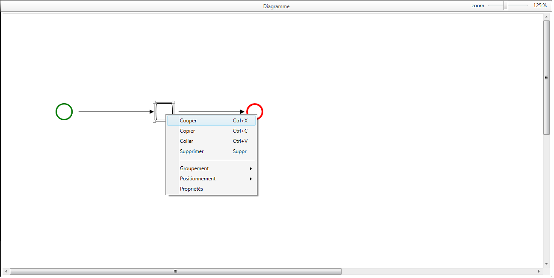
Figure IV.5 : Modélisation de diagramme.

4.5- Menu :
Ce logiciel offre quatre menus, comme on l’a cité auparavant :
- Le menu Fichier : il contient les notions de base telles que :
- Ouvrir un nouveau fichier ou un fichier déjà existant.
- l’enregistrement des processus métier modélisés, soit les enregistrer sous l’extension .bpmn pour les diagrammes BPMN, soit sous l’extension .ptri pour les réseaux de Pétri.
- Imprimer.
- PETRI/BPMN : cette option permet de switcher entre la norme BPMN et les réseaux de Pétri, autrement dit, passer de BPMN aux réseaux de Pétri, et de réseaux de Pétri au BPMN.
- Exit : Pour quitter l’application.
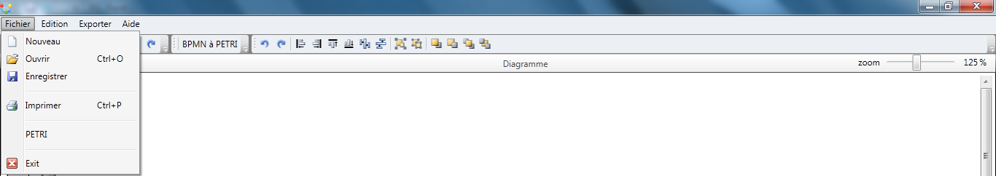
Figure IV.6 : Le menu Fichier.
- Menu Edition : il contient des opérations telles que : annuler, rétablir, copier, coller, couper.
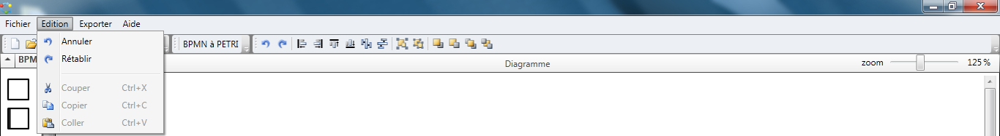
Figure IV.7 : Le menu Edition.
- Menu Exporter : il permet d’enregistrer les diagrammes en image sous différentes formats : .jpg, .bmp, .gif, .png.
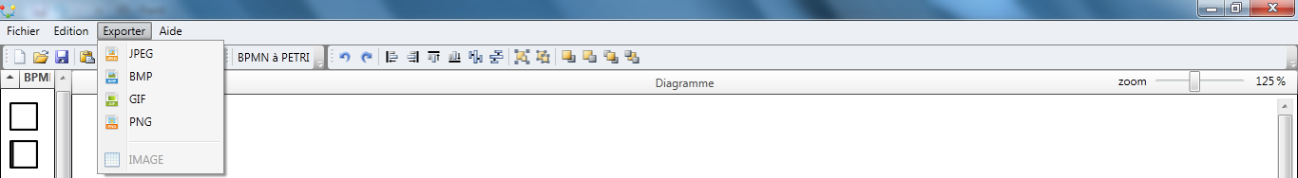
Figure IV.8 : Le menu Exporter.
- Menu Aide :
Figure IV.9 : Le menu Aide.

4.6- Modélisation :
Pour la modélisation des processus métiers, à gauche du logiciel, les principales formes de la norme BPMN sont disponibles, il suffit de les glisser sur l’écran des diagrammes, pour les arcs (flux) une simple connections entre les formes est nécessaire, il est possible de changer le type de flux (flux de message, association, flux séquentiel) en un click droit sur l’arc à modifier ; par défaut, la connexion est un flux séquentiel (simple arc). Ci-dessous, la modélisation de l’exemple précédent. La zone de bas encadrée en rouge offre la possibilité de nommer chaque forme et décrire en détail ses tâches.
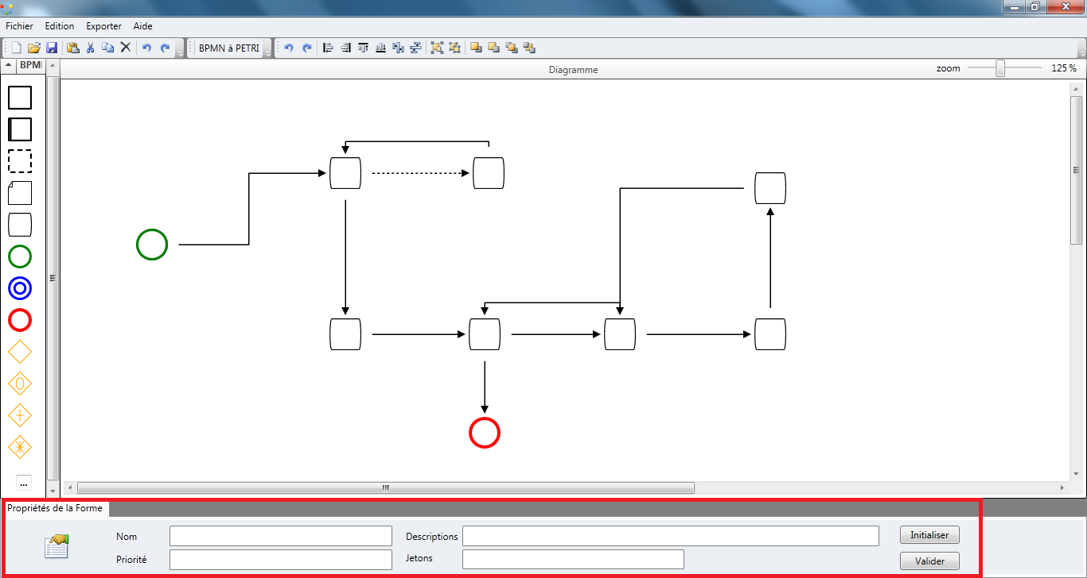
Figure IV.10 : représentation du processus de titularisation.

4.7- Transformation de modèles :
Pour effectuer la transformation du processus modélisé en BPMN, un bouton est disponible pour passer du premier modèle aux réseaux de Pétri.
Figure IV.11 : Passage de BPMN au RDP.

4.8- Vérification et simulation :
Pour vérifier le réseau de Pétri, il faut, avant tout, ajouter un ou plusieurs jetons en sélectionnant la place qui contiendra ces jetons. Pour cela, deux boutons sont disponibles pour gérer le nombre et la distribution des jetons dans le réseau, le premier bouton pour ajouter et le second pour supprimer, le nombre maximal de jeton dans une seule place est de cinq.
Figure IV.12 : Contrôle de jetons.
Après vérification, un tableau contenant des informations sur la propagation des jetons depuis le marquage initial jusqu’à la fin de la simulation. La zone encadrée en rouge correspond aux deux boutons, de gauche à droite : le premier pour la progression du jeton place par place, et le second pour la vérification.
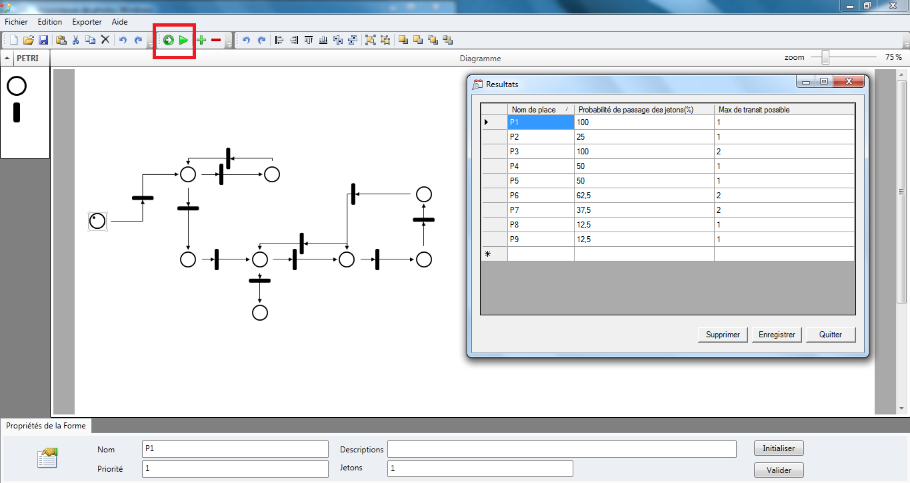
Figure IV.13 : Vérification et simulation.

Conclusion :
Par ce travail, nous vous proposons une interface simple à utiliser, elle offre le moyen de modéliser les différents processus en BPMN, en utilisant, les formes standards de cette norme, elle permet aussi de décrire plus distinctement les différents composants du processus, de vérifier le bon fonctionnement de ce dernier, ainsi que son cheminement.

Conclusion :

Les organisations ont besoin d'être agiles pour qu'elles soient prêtes à répondre à tous les défis qui se présentent à elles. BPM prévoit cette agilité en donnant un contrôle plus direct sur les processus opérationnels, pour un meilleur usage de la technologie. L'entreprise devient beaucoup plus réactive, dans le but d’aider à atteindre les objectifs fixés, il offre aussi une interface simple à comprendre par tout utilisateur connu sous le nom de BPMN, quoique cet outil n’est pas sûr, pour y remédier, on utilise les réseaux de Pétri. Ces derniers sont connus pour leur fiabilité car il est possible d’authentifier leur bon acheminement en exerçant des tests et des analyses pour pouvoir valider le processus métier modélisé au préalable.
Le but de notre démarche est d’automatiser les processus métier, en commençant par modéliser le processus, et certifier son bon fonctionnement avant son exécution afin d’éviter d’éventuels blocages ou évolutions imprévues. Pour éviter d’introduire des erreurs lors de la modélisation des processus métiers, il est nécessaire de les vérifier à une étape précoce dans le processus de développement de l’application.
Notre approche se déroule en trois étape : modéliser les processus métiers en utilisant la norme BPMN, effectuer une transformation de graphe en graphe pour passer du premier modèle aux réseaux de Pétri, et analyser et vérifier ces derniers afin de valider leur fonctionnement. Pour cela, l’interface offre les formes standards de la norme BPMN pour la conception et la modélisation de tout processus métiers, plus d’une partie pour décrire au mieux tous les composants du processus afin de facilité sa compréhension. En second, elle permet un passage automatisé de la représentation du processus en BPMN à sa représentation en réseau de Pétri. Pour finir, elle effectue une analyse et une vérification de ce dernier en utilisant la simulation. Elle offre aussi la possibilité d’observer, pas à pas, le cheminement du réseau.

Bibliographie :

[POT 07] Yvan POTIN « Travail coopératif : quand la distance permet le rapprochement » Article paru dans Centre de Ressources en Economie-Gestion (CREG) de l’académie de Versailles, mars 2007.
[GRO 10] Guillaume GRONIER « Psychologie ergonomique du travail collectif assisté Par ordinateur : l’utilisation du collecticiel dans les projets de conception de produits » Thèse de Doctorat de l’université de Franche-Comté, janvier 2010.
[SCH 97] Thomas SCHAEL « Théorie et pratique du workflow : Des processus métiers renouvelés » Livre, 1997.
[OTM 09] Samir OTMANE « Réseau et Travail Collaboratif : Travail Collaboratif Distribué » Article de l’université d’Evry, mai 2009.
[LOU 08] Tayeb LOUAFA et Francis-Luc PERRET « Créativité & innovation : L’intelligence collective au service du management de projet » Livre, 2008.
[PIQ 09] Alexandre PIQUET « Guide pratique du travail collaboratif : Théories, méthodes et outils au service de la collaboration » Document destiné au « Groupe Communication » du réseau Isolement Social, août 2009.
[BOU 09] D. BOUNIE « TCAO : Travail Collaboratif Assisté par Ordinateur (CSCW : Computer Supported Collaborative Work) » Polytech’Lille, IAAL – L’usine agro-alimentaire, 2009.
[ELM 10] Raida ELMANSOURI « Modélisation et vérification des processus métier dans les entreprises virtuelles : une approche basée sur la transformation de graphe » Thèse de Doctorat en Sciences Informatiques université Mentouri Constantine, 2010.
[CAT 00] Michel CATTAN « Management des processus : Une approche innovante » Livre AFNOR, octobre 2000.
[PLA 10] Stéphane PLANQUART « Introduction au BPM » Livre blanc Alter Way version 1.2 publié en 2010.
[AAL 03] Van der Aalst and Al. « Business Process Management: A Survey ». Dans BPM 2003, LNCS 2678. Springer-Verlag Berlin Heidelberg 2003.
[SHR 11] Ahmed SHRAIDEH « Analyse et optimisation d'un processus à partir d'un modèle BPMN dans une démarche globale de conception et de développement d'un processus métier : Application à la dématérialisation deux courrier du pro jet GOCD (PICOM) » Thèse de Doctorat de l’école Centrale de Lille, mars 2011.
[AND 06] Eric ANDONOFF, Lotfi BOUZGUENDA et Chihab HANACHI « La coordination dans le workflow inter-organisationnel lâche : Une approche basée sur les agents et le web sémantique » Article paru dans la revue Ingénierie des Systèmes d’Information, novembre 2006.
[DIC 06] Jean-Christophe DICHANT « Gestion de l’information. Gouvernance. Données et Médias sociaux : Un court historique de BPM » Article paru dans le site de http://www.bpmbulletin.com, Mai 2006.
[CAR 09] Eric CARIOU « Ingénierie des modèles : Transformation de modèle » Document de l’université de Pau et des Pays de l'Adour UFR Sciences Pau – Département Informatique, 2008.
[DIJ 07] Remco M. DIJKMAN, Marlon DUMAS et Chun OUYANG « Formal Semantics and Analysis of BPMN : Process Models using Petri Nets » Article paru dans la revue scientifique Information and Software Technology, 2007.
[BOU 07] Dr Olfa BOUBAKER « Les réseaux de Pétri » Document publié sur le site http://www.tn.refer.org/hebergement/cours/sys_disc/algebre.html, avril 2007.
[RAE 07] Ivo RAEDTS, Marija PETKOVIC, Yaroslav S. USENKO, Jan Martijn VAN DER WERF, Jan Friso GROOTE, Lou SOMERS « Transformation of BPMN models for Behaviour Analysis » Article lors du 5ème séminaire international sur la modélisation, la simulation, la vérification et la validation des systèmes d’information d’entreprise MSVVEIS, en collaboration avec ICEIS, juin 2007.
[HAO 11] Wu HAOLIANG « Transformation of BPMN to Petri net » Rapport de projet, université d’York Angleterre, septembre 2011.
[BOU 10] Mohamed BOUKHEBOUZE « Gestion de changement et vérification formelle de processus métier : une approche orientée règle » Thèse de Doctorat de l’institut national des sciences appliquées de Lyon, 2010.
[CAS 08] Christos G. CASSANDRAS et Stéphane LAFORTUNE « Introduction to Discret Event Systems : Second Edition » Livre, 2008.
[GIA 09] Denis GIACONA « Modélisation des Systèmes à Evénements Discrets » Document de l’Ecole Nationale Supérieure D’Ingénieurs Sud Alsace ENSISA, 2009.
[SCO 06] G. SCORLETTI et G. BINET « Réseaux de Pétri » Document, université de CAEN/Basse Normandie U.F.R : Sciences CAEN, juin 2006.
[AUG 10] Vincent AUGUSTO « Modélisation, analyse et pilotage de flux en milieu hospitalier à l’aide d’UML et des réseaux de Pétri » Thèse de doctorat de l’Ecole Nationale Supérieure des Mines de Saint-Etienne, génie industriel, avril 2010.

